Міністерство освіти і науки України  
Національний технічний університет України

«Київський політехнічний інститут ім. І. Сікорського»

Кафедра інженерії програмного забезпечення в енергетиці

Практична робота № 6

з курсу: «[Основи Веб-програмування](https://classroom.google.com/u/1/c/Njg4NDMzNjczNjk0?hl=ru)»

**Виконав:**  
студент 2-го курсу,  
групи ТВ-33  
Михайлець Артем Миколайович

Посилання на GitHub репозиторій: https://github.com/midetc/WEB/tree/main/Practice-6

**Перевірив:**

Недашківський О.Л.

Київ 2025

**Теоретичний** **матеріал**

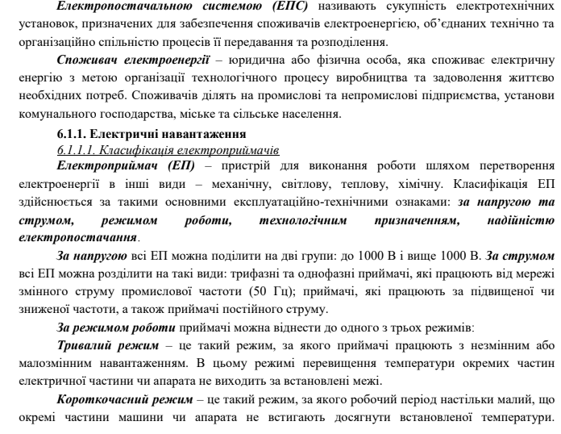

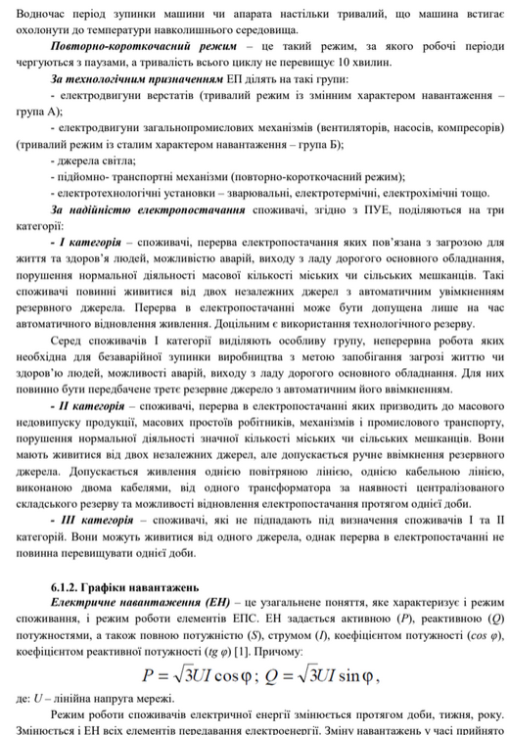

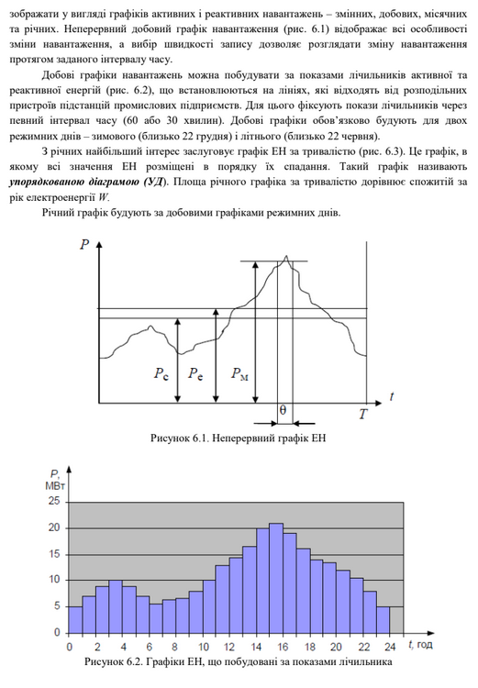

**Завдання:**

Створити "Веб калькулятор для розрахунку електричних навантажень об’єктів з використанням методу впорядкованих діаграм."

**Хід виконання:**

В цій роботі я вирішив використовувати react, оскільки код вийшов менш ніж ніж 140 рядків приняв рішення залишити все в одному файлі

**Файл WebCalculator.jsx**

1. Ініціалізуємо дані одразу для отримання результату для порівнення його з контрольними результатами, тобто одразу за замовчуванням в нашому калькуляторі будуть додані такі дані
2. Також оголошуємо стейти 1 працюємо з масивом навантажень 2 вибір T₀: 10 або 150 хв 2 сюди потраплять результати

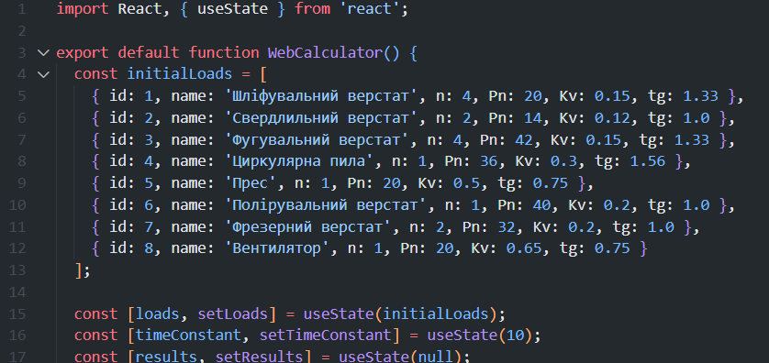

1. Коли ми міняємо будь-яке поле в рядку навантаження, запускається ця функція , а removeLoad(id) фільтрує масив, забираючи елемент з вказаним id, ми перевіряємо якщо це поле name - залишаємо рядок, інакше перетворюємо на число (parseFloat), а порожню строку замінюємо на 0, потім біжимо по loads і міняємо тільки той запис, де співпав айді.

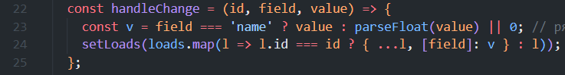

1. Ці функції створюємо для того, щоб ми могли додати нову машину чи прилад, все просто, addload жодає порожній об’єкт з новим унікальним id

Для видалення(removeLoad) просто фільтруємо масив, прибравши потрібний id

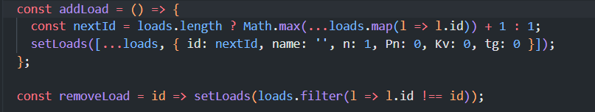

1. calculate це наша головна функція, яка рахує всі параметри:

1) ΣPₙ (номінальна)

2) ΣPₙ·Kvᵢ (активна до Kₚ)

3) ΣPₙ²·Kvᵢ (для nₑ)

4) ΣPₙ·Kvᵢ·tgφ (реактивна)

7) вибір Kₚ за таблицями (10 хв - 1,25 чи 1.0; 150 хв - 0,7 чи 1.0)

5) груповий коефіцієнт використання

8) розрахункові потужності та струм

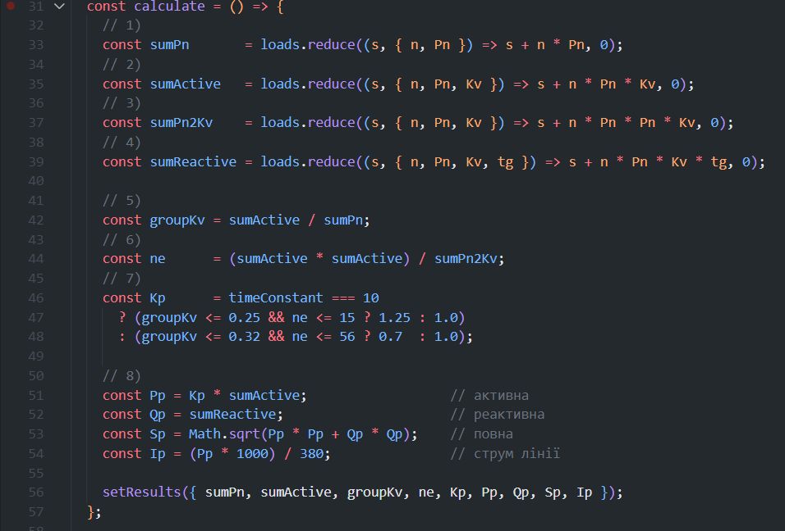

1. у return ми малюємо інтерфейс, заголовок, список рядків навантажень, кожний у циклі loads.map(), з полями та кнопкою видалити, кнопка “Додати елемент” і селектор T₀, кнопка “Розрахувати”, що запускає calculate() та панель результатів, яка показується тільки якщо results не null:

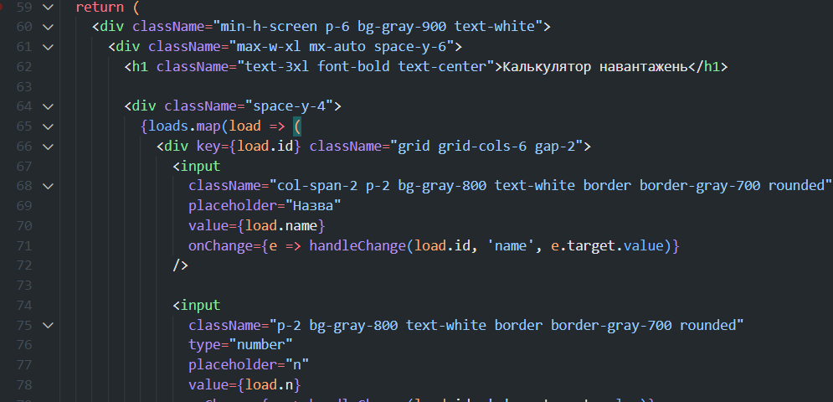

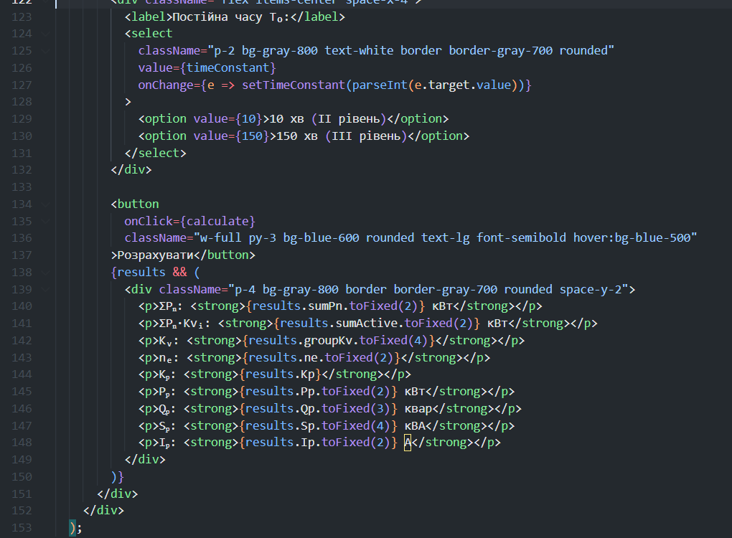

*Як виглядає калькулятор:*

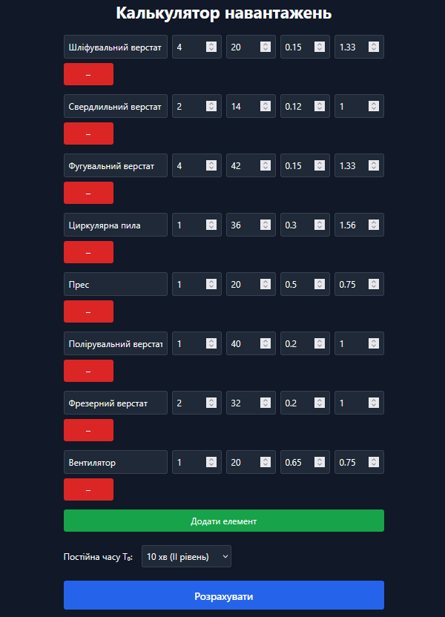

*Варіант № 2*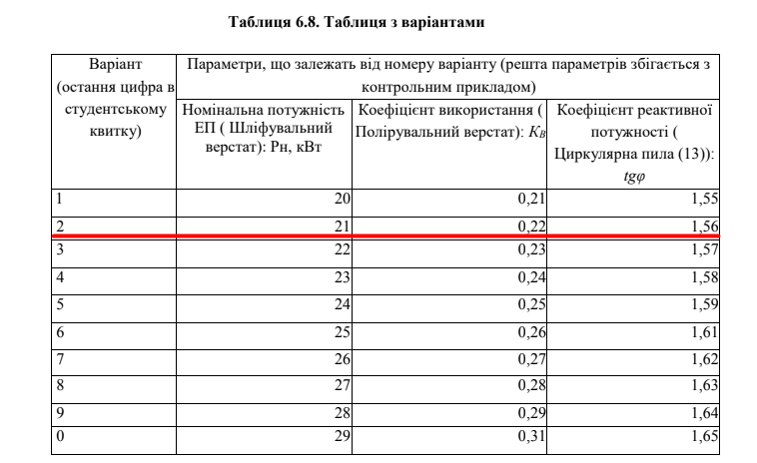

Перевірка Завдання:

1.1 Очікувані результати (10хв):

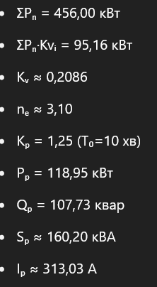

1.2 Реальні результати

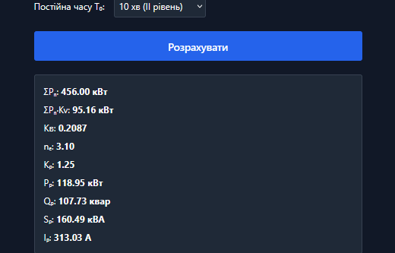

2.1 Очікувані результати (150хв):

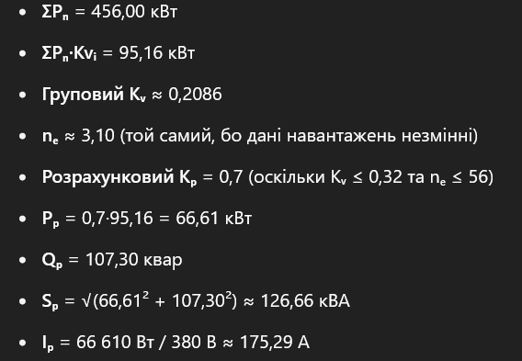

2.2 Реальні результати

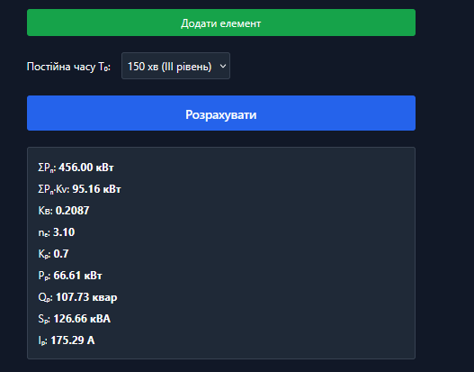

**Висновок**

У ході виконання практичної роботибуло розроблено веб-калькулятор, який дозволяє розраховувати електричні навантаження за методом впорядкованих діаграм. На практиці закріпив навички роботи з React та хуком useState, навчився динамічно додавати і видаляти записи, обробляти введені користувачем дані та миттєво перераховувати результати. Особливо корисним виявилося розуміння алгоритму обчислення групового коефіцієнта, ефективної кількості обладнання, розрахункового коефіцієнта потужності та перетворення номінальних даних у активні й реактивні складові. В ході цієї роботи я закріпив вміння структурувати код, коментувати важливі фрагменти та оформлювати зручний інтерфейс. В результаті отриманий інструмент є гнучким, прозорим і готовим до подальшого розширення.